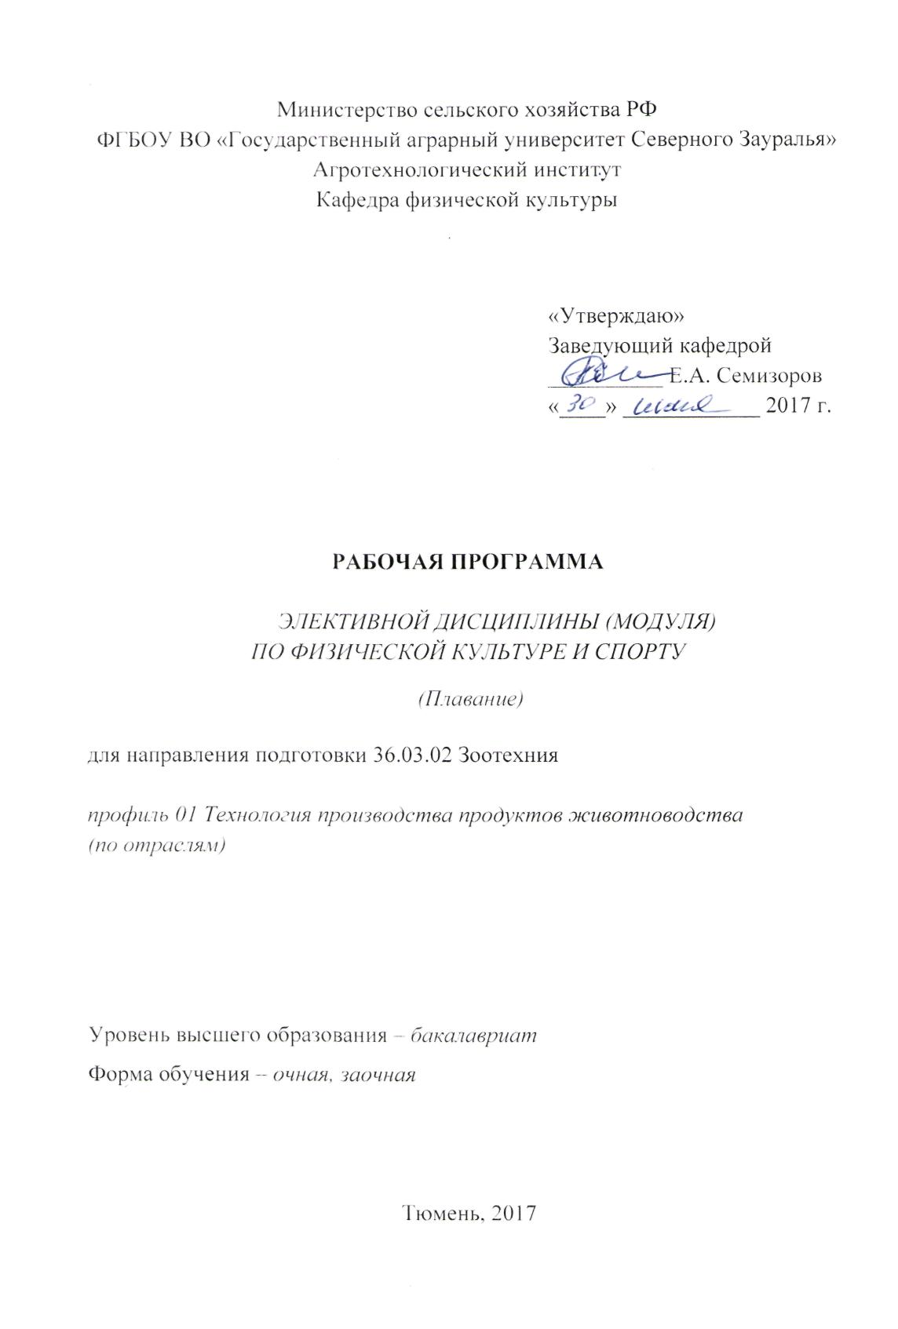
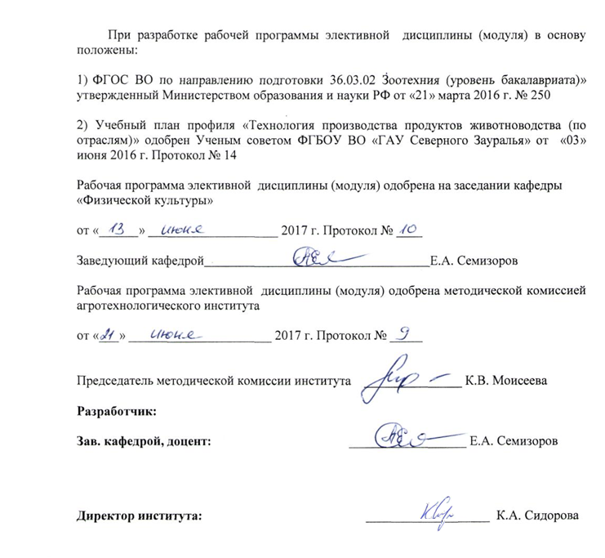

1. Перечень планируемых результатов обучения по дисциплине, соотнесенных с планируемыми результатами освоения образовательной программы
Коды компетенции | Результаты освоения | Перечень планируемых результатов обучения по дисциплине
ОК-8 | способностью использовать методы и средства физической культуры для обеспечения полноценной социальной и профессиональной деятельности | знать:  - технику безопасности при занятиях физической культурой и спортом;  - средства и методы физической культуры и спорта.  уметь:  - использовать средства и методы физического воспитания для профессионально-личностного развития, физического самосовершенствования.  владеть:  техникой плавания:  - способом кроль на груди;  - способом кроль на спине;  - способом брасс;  - способом баттерфляй (дельфин);  - техникой стартовых прыжков и поворотов;  - техникой прикладного плавания.

2. Место дисциплины в структуре образовательной программы
Дисциплина является элективной и относится к Блоку 1- вариативной части учебного плана.
Перед началом освоения дисциплины студент должен:

Знать:
- основы физической культуры и здорового образа жизни.
Уметь:
- использовать средства и методы физического воспитания для профессионально-личностного развития, физического самосовершенствования, формирования здорового образа и стиля жизни.
Владеть:
- основами технологий современных оздоровительных систем физического воспитания, основными способами самонаблюдения за показателями своего здоровья, физическими упражнениями разной функциональной направленности, техническими приемами и двигательными действиями из школьных базовых видов спорта.

Дисциплина изучается на 1-3 курсах в 1-6 семестрах на очной форме обучения и на 1-2 курсах в 1-4 семестрах на заочной форме обучения.

- Объем дисциплины и виды учебной работы
Общая трудоемкость дисциплины составляет 328 часов на очной и заочной форме обучения.
Вид учебной работы | Очная форма |  |  |  |  |  |  | Заочная форма
Вид учебной работы | всего часов | семестр |  |  |  |  |  | всего часов | семестр
Вид учебной работы | всего часов | 1 | 2 | 3 | 4 | 5 | 6 | всего часов | 1 | 2 | 3 | 4
Аудиторные занятия (всего) | 328 | 70 | 34 | 68 | 70 | 34 | 52 | - | - | - | - | -
В том числе: | - | - | - | - | - | - | - | - | - | - | - | -
Практические занятия (ПЗ) | 328 | 70 | 34 | 68 | 70 | 34 | 52 | - | - | - | - | -
Самостоятельная работа (всего) | - | - | - | - | - | - | - | 328 | 82 | 82 | 82 | 82
Вид промежуточной аттестации (зачет) |  | + | + | + | + | + | + |  | + | + | + | +
Общая трудоемкость | 328 | 70 | 34 | 68 | 70 | 34 | 52 | 328 | 82 | 82 | 82 | 82

4. Содержание дисциплины
Достижение общей физической подготовленности, формирование физической культуры личности, т.е. потребности и способности методически обоснованно и целенаправленно использовать средства физической культуры для обеспечения профессиональной физической и психофизиологической надежности и обладать универсальными и специализированными компетенциями, необходимыми для самоутверждения, социальной мобильности и устойчивости на рынке труда.

4.1. Содержание разделов дисциплины

№ п/п | Наименование раздела дисциплины | Содержание раздела
1 | 2 | 3
1. | Общая физическая подготовка | Техника безопасности на занятиях по плаванию при выполнении физических упражнений.  Строевые упражнения, ходьба, бег, прыжки, метание.  Статические и динамические упражнения.  Упражнения для мышц туловища и живота. Упражнения мышц рук и плечевого пояса. Упражнения для мышц ног. Упражнения с партнером. Упражнения в упорах, в висах.
2. | Специальная физическая подготовка | Техника безопасности при занятиях плаванием.  Развитие силы и скоростных качеств. Развитие общей и специальной выносливости. Развитие физических качеств: гибкости, ловкости, прыгучести. Упражнения для освоения опорного гребка. Упражнения на растягивание и подвижность.
3. | Техническая подготовка | Техника безопасности и соблюдение гигиенических правил при занятиях плаванием.  Совершенствование техники способов плавания:  - способом кроль на груди;  - способом кроль на спине;  - способом брасс;  - способом баттерфляй (дельфин).  Совершенствование техники стартовых прыжков и поворотов.  Прикладное плавание.
4. | Тактическая подготовка | Совершенствование тактических действий в разных способах плавания.  Практическое использование элементов, приемов, вариантов тактики на занятиях и в соревновательной деятельности.

4.2 Разделы дисциплины и междисциплинарные связи с обеспечиваемыми (последующими) дисциплинами
№ п/п | Наименование обеспечиваемых (последующих) дисциплин | Номера разделов данной дисциплины, необходимых для изучения обеспечиваемых (последующих) дисциплин
№ п/п | Наименование обеспечиваемых (последующих) дисциплин | 1 | 2 | 3 | 4
1. | Производственная практика | + | + | + | +

4.3. Разделы дисциплин и виды занятий

очная форма обучения
№ п/п | Наименование раздела дисциплины | Практические  занятия | Всего  час.
1 | 2 | 3 | 4
1. | Общая физическая подготовка | 40 | 40
2. | Специальная физическая подготовка | 54 | 54
3. | Техническая подготовка | 180 | 180
4 | Тактическая подготовка | 54 | 54
 | Итого: | 328 | 328

заочная форма обучения
№ п/п | Наименование раздела дисциплины | СРС | Всего  час.
1 | 2 | 3 | 4
1. | Общая физическая подготовка | 40 | 40
2. | Специальная физическая подготовка | 54 | 54
3. | Техническая подготовка | 180 | 180
4. | Тактическая подготовка | 54 | 54
 | Итого: | 328 | 328

4.4. Практические занятия

№ п/п | № раздела дисциплины | Тематика практических занятий (семинаров) | Трудоемкость  (час.)
№ п/п | № раздела дисциплины | Тематика практических занятий (семинаров) | очная
1 | 2 | 3 | 4
1. | 1 | Техника безопасности на занятиях по плаванию при выполнении физических упражнений.  Упражнения:  - ходьба, бег, прыжки, метание, строевые упражнения;  - статические и динамические упражнения;  - для мышц туловища и живота;  - для мышц рук и плечевого пояса;  - для мышц ног;  - упражнения с партнером;  - упражнения в упорах, в висах. | 40
2. | 2 | Техника безопасности при занятиях плаванием.  Упражнения для развития силы и силовой выносливости.  Упражнения для развития специальной и скоростно-силовой выносливости.  Упражнения для развития физических качеств: прыгучести, гибкости и ловкости.  Упражнения для освоения опорного гребка.  Упражнения на растягивание и подвижность. | 54
3. | 3 | Техника безопасности и соблюдение гигиенических правил при занятиях плаванием.  Совершенствование техники плавания:  Способом кроль на груди  - плавание в полной координации;  - плавание одними руками;  - плавание с помощью одной руки, другая у бедра, вдох в сторону прижатой руки (то же, но вдох в сторону гребущей руки);  - плавание на «сцепление», и.п.: одна рука вытянута, другая у бедра;  - плавание с двухсторонним дыханием;  - плавание попеременное движение руками кролем;  - плавание двух -, четырех -, шести – ударным кролем. | 36
3. | 3 | Способом кроль на спине  - плавание кролем на спине в полной координации;  - плавание попеременное движение руками на спине;  - плавание на «сцепление»;  - плавание попеременное движение рук и ног кролем на спине. | 34
3. | 3 | Способом баттерфляй (дельфин)  - плавание дельфином с помощью движений рук;  - плавание дельфином с помощью движений ногами с различным положением рук;  - плавание движения руками дельфином, ногами кролем;  - плавание двухударным слитным дельфином с задержкой дыхания. | 36
3. | 3 | Способом брасс  - плавание движений руками – брасс, ногами – дельфин;  - плавание движений руками – брасс, ногами – кроль;  - плавание движений руками – брасс с доской;  - плавание на спине ногами брассом;  - плавание брассом, согласуя два гребка руками с одним гребком ногами;  - плавание брассом, согласуя два гребка ногами с одним гребком руками;  - плавание брассом с наименьшим количеством гребков. | 34
3. | 3 | Старты и повороты  - старт со скольжением на дальность;  - обычный открытый поворот «маятником» с проносом руки над водой при плавании брассом и дельфином;  - поворот «кувырком вперед» при плавании кролем на груди и на спине;  - повороты применяемые в комплексном плавании. | 20
3. | 3 | Прикладное плавание  - плавание «на боку»;  - оказание первой помощи пострадавшему на воде. | 20
4. | 4 | Совершенствование тактических действий в разных способах плавания.  - практическое использование элементов, приемов, вариантов тактики на занятиях и в соревновательной деятельности.  Выполнение контрольных нормативов. | 54

4.5. Примерная тематика курсовых проектов (работ) - не предусмотрено УП.

5. Учебно-методическое обеспечение самостоятельной работы обучающихся по дисциплине для студентов заочной формы обучения.

№ п/п | № семестра | Наименование раздела дисциплины | Виды СРС | Всего  час.
1 | 2 | 3 | 4 | 5
1. | 1 | Общая физическая подготовка | Практическое выполнение | 10
1. | 1 | Специальная физическая подготовка | Практическое выполнение | 14
1. | 1 | Техническая подготовка | Практическое выполнение | 44
1. | 1 | Тактическая подготовка | Практическое выполнение | 14
 |  | ИТОГО часов в семестре |  | 82
2. | 2 | Общая физическая подготовка | Практическое выполнение | 10
 |  | Специальная физическая подготовка | Практическое выполнение | 14
 |  | Техническая подготовка | Практическое выполнение | 44
 |  | Тактическая подготовка | Практическое выполнение | 14
 |  | ИТОГО часов в семестре |  | 82
3. | 3 | Общая физическая подготовка | Практическое выполнение | 10
 |  | Специальная физическая подготовка | Практическое выполнение | 14
 |  | Техническая подготовка | Практическое выполнение | 44
 |  | Тактическая подготовка | Практическое выполнение | 14
 |  | ИТОГО часов в семестре |  | 82
4. | 4 | Общая физическая подготовка | Практическое выполнение | 10
 |  | Специальная физическая подготовка | Практическое выполнение | 12
 |  | Техническая подготовка | Практическое выполнение | 48
 |  | Тактическая подготовка | Практическое выполнение | 12
 |  | ИТОГО часов в семестре |  | 82

6. Фонд оценочных средств для проведения промежуточной аттестации обучающихся по дисциплине.

6.1. Перечень компетенций с указанием этапов их формирования в процессе освоения образовательной программы.

№ п/п | Контролируемые разделы дисциплины (результаты по разделам) | Код контролируемой компетенции  (или её части) | Наименование оценочного средства
1. | Общая физическая подготовка | ОК – 8 | контрольные нормативы
2. | Специальная физическая подготовка | ОК – 8 | контрольные нормативы
3 | Техническая подготовка | ОК - 8 | контрольные нормативы
4. | Тактическая подготовка | ОК - 8 | контрольные нормативы

6.2. Описание показателей и критериев оценивания компетенций на различных этапах их формирования, описание шкал оценивания:

Показатели оценивания | Критерии оценивания
 | Достаточный уровень (удовлетворительно) | Средний уровень (хорошо) | Высокий уровень (отлично)
ОК – 8 способностью использовать методы и средства физической культуры для обеспечения полноценной социальной и профессиональной деятельности
Знать: | имеет общие, но не структурированные знания о технике безопасности при занятиях физической культурой и спортом; о средствах и методах физической культуры и спорта. | сформированы знания, но содержат отдельные пробелы о технике безопасности при занятиях физической культурой и спортом; о средствах и методах физической культуры и спорта. | сформированы знания о технике безопасности при занятиях физической культурой и спортом; о средствах и методах физической культуры и спорта.
Уметь: | в целом использует, но не систематически средства и методы физического воспитания для профессионально-личностного развития, физического самосовершенствования. | в целом успешно использует, но не в полном объеме средства и методы физического воспитания для профессионально-личностного развития, физического самосовершенствования. | в целом успешно использует средства и методы физического воспитания для профессионально-личностного развития, физического самосовершенствования.
Владеть: | в целом успешное, но не систематическое применение техники способов плавания: кроль на груди; кроль на спине; брасс; баттерфляй (дельфин);  техники стартовых прыжков, поворотов и прикладного плавания. | в целом успешно, но имеет отдельные проблемы применения техники способов плавания: кроль на груди; кроль на спине; брасс; баттерфляй (дельфин); техники стартовых прыжков, поворотов и прикладного плавания. | в целом успешно владеет тактикой и техникой плавания способами: кроль на груди; кроль на спине; брасс; баттерфляй (дельфин); техникой стартовых прыжков, поворотов и прикладного плавания.

6.2.1 Шкалы оценивания зачета

№  п/п | Характеристика направленности контрольного норматива | Женщины |  | Мужчины
 |  | зачтено | не зачтено | зачтено | не зачтено
1. | Скоростно-силовая подготовленность:  бег – 100 м. (сек.) | до 18.7 | свыше 18.7 | до 14.6 | свыше 14.6
2. | Челночный бег 4х9 м. (сек.) | до 11.00 | свыше 11.00 | до 10.00 | свыше 10.00
3. | Силовая подготовленность:  Поднимание (сед.) и опускание туловища из положения лежа, ноги закреплены, руки за головой за 1 мин.(кол-во раз): | 25 и более | менее 25
4. | Подтягивание на перекладине (кол.раз) |  |  | 8 и более | менее 8
5. | Поднимание ног до прямого угла из положения виса на высокой перекладине (кол. раз) |  |  | 10 и более | менее 10
6. | Прыжок в длину с места толчком двумя ногами (см) | 168 см.  и более | менее  168 см. | 195 см.  и более | менее  195 см.
7. | Гибкость:  наклон вперед из положения стоя на скамейке (см.) | 17 см.  и более | менее  17 см. | 15 см.  и более | менее  15 см.
8. | Плавание способом;  кроль на груди - 50 м. (мин..сек.)  кроль на спине – 50 м. (мин.,сек.) | до 55 сек. | свыше  55 сек. | до 45 сек. | свыше  45 сек.
8. |  | до 60 сек. | свыше  60 сек. | до 50 сек. | свыше  50 сек.
9. | Плавание (без учета времени):  вольным стилем - 400 м. | + | - | + | -

№ семестра | Обязательное количество выполнения контрольных нормативов  в каждом семестре
№ семестра | «зачтено» | «не зачтено»
1 | не менее 3-х | менее 3 -х
2 | не менее 4-х | менее 4 -х
3 | не менее 5-и | менее 5 и
4 | не менее 6-и | менее 6 -и
5 | не менее 7-и | менее 7-и
6 | не менее 8-и | менее 8 -и

6.3. Типовые контрольные задания или иные материалы: Указаны в приложении 1.

6.4. Методические материалы, определяющие процедуры оценивания знаний, умений, навыков и (или) опыта деятельности, характеризующих этапы формирования компетенций

Процедура оценивания зачета:
Для освоения практического раздела учебного материала, студент должен выполнить обязательное количество контрольных нормативов по выбору, в каждом семестре. Результаты выполнения нормативов должны соответствовать значениям в шкале оценивания контрольных нормативов. Контрольные нормативы должны быть выполнены до проведения промежуточной аттестации обучающихся.

7. Перечень основной и дополнительной учебной литературы, необходимой для освоения дисциплины:
а) основная литература:
- Левин, М.Я. Теоретические основы программы по дисциплине «Физическая культура» для высших учебных заведений: учебно-методическое пособие/ М.Я. Левин, С.А. Борисевич, И.А. Афанасьева. - Тюмень: Изд-во «ИПК ТГСХА», 2010. – 445 с.
- Левин, М.Я. «Физическая культура и спорт» для высших учебных заведений: учебно-методическое пособие/М.Я. Левин, С.А. Борисевич, О.М. Попова. - Тюмень: Изд-во «ИПК ГАУ Северного Зауралья», 2013. – 218 с.
- Быченков С.В. Методика работы кафедры физического воспитания вуза (Электронный ресурс): учебно-методическое пособие / С.В. Быченков. – Электрон. текстовые данные. – Саратов: Вузовское образование, 2016. – 99 с. – 2227-8397. – Режим доступа: http://www.iprbookshop.ru|49863.html
- Третьякова Н.В. Теория и методика оздоровительной физической культуры (Электронный ресурс): учебное пособие / Н.В. Третьякова, Т.В. Андрюхина, Е.В. Кетриш. - Электрон. текстовые данные. – М.: Издательство «Спорт», 2016. – 280 с.- 978-5-906839-23-7. - Режим доступа: http://www.iprbookshop.ru|55566.html

б) дополнительная литература:
- Матвеев, Л.П. Общая теория спорта и ее прикладные аспекты/Л.П. Матвеев. – СПб.: Изд-во «Лань», 2009. – 384 с.
- Физическая культура студента: учебник. / под ред. В.И. Ильинича. – М.: Гардарики, 2010. – 448 с.
- Борисевич С.А., Левин М.Я. «Бег как средство профессионально-прикладной физической подготовленности студентов агропромышленных вузов в рамках учебной дисциплины/С.А. Борисевич, М.Я. Левин. - Тюмень, 2013. – 60 с.
- Харченко Л.В. Теория и методика адаптивной физической культуры для лиц с сенсорными нарушениями (Электронный ресурс): учебное пособие /Л.В. Харченко , Т.В. Синельникова, В.Г. Турманидзе. - Электрон. текстовые данные. – Омск: Омский государственный университет им.Ф.М. Достоевского, 2016.- с. – 978-5-7779-2016-4. - Режим доступа: http://www.iprbookshop.ru|59660.html
Периодические издания:
- Журнал «Физкультура и спорт».
- Журнал «Теория и практика физической культуры».
- Газета «Спортивный меридиан».
8. Перечень ресурсов информационно-телекоммуникационной сети «Интернет»

- http://tsaa.ru/index.php/fizkultura (кафедра физической культуры).
- http://tsaa.ru/index.php/-lr (спортивно-массовая работа, спортивный клуб «Колос»).
- http://www.fismag.ru/ журнал «Физкультура и Спорт».
- http://www.teoriya.ru/ru журнал «Теория и практика физической культуры»
- http://www.jssm.org/ Журнал по спортивным наукам и спортивной медицине является некоммерческим научным электронным журналом, публикующим научные сообщения и обзорные статьи в области спортивной медицины и физической культуры.

9. Методические указания для обучающихся по освоению дисциплины

1. Колунина, В.Н. Использование тренажерных устройств и технических средств обучения на занятиях по физической культуре: метод. пособие/В.Н. Колунина, А.А. Филатов, В.А. Кувалдин. –Тюмень ТГСХА, 2011. – 68 с.
2. Семизоров, Е.А. Развитие силовой подготовленности: метод. указания/Е.А. Семизоров, С.В. Зубков. – Тюмень ГАУСЗ, 2013. – 44 с.
3. Волжакова, В.В. Организация, проведение и элементарные правила соревнований по легкой атлетике: учеб. пособие/В.В.Волжакова. – Тюмень ГАУСЗ, 2014. – 32 с.
4. Волжакова, В.В. Основы легкой атлетики как вида спорта: учеб. пособие/В.В. Волжакова. – Тюмень ГАУСЗ, 2014. – 36 с.
5. Семизоров, Е.А. Средства восстановления и укрепления здоровья при заболеваниях опорно-двигательного аппарата: учебно-методическое пособие/Е.А. Семизоров. – Тюмень ГАУСЗ, 2014. – 72 с.
6. Волжакова, В.В. Физическое воспитание студентов: учеб. пособие/В.В. Волжакова. – Тюмень, ГАУСЗ, 2015. – 24 с.
7. Волжакова В.В. Здоровый образ жизни. Укрепление физического и психического здоровья студентов: учеб. пособие/В.В. Волжакова. – Тюмень ГАУСЗ, 2015. – 32 с.
8. Кувалдин, В.А Тревожность и психологический стресс как состояния эмоциональной сферы студента, методы их регуляции: учебно-методическое пособие/В.А. Кувалдин, В.Н. Кувалдина, Е.А. Семизоров. – Тюмень ГАУСЗ, 2015. – 100 с.
9. Семизоров, Е.А. Восстановление и укрепление здоровья при заболеваниях органов пищеварительной системы с помощью средств физической культуры: учебно-методическое пособие/Е.А. Семизоров, О.В. Масунова. – Тюмень ГАУСЗ, 2015. – 136 с.

10. Перечень информационных технологий – не требуется.

11. Материально-техническое обеспечение дисциплины:

№  п/п | Наименование дисциплины в соответствии с учебным планом | Наименование специализированных аудиторий, кабинетов, спортивных сооружений с перечнем основного оборудования
1 | 2 | 3
1. | Физическая культура и спорт | Стадион:  - 6 беговых дорожек по 400м;  - футбольное поле;  - футбольные ворота (2 шт.)  - трибуны на 3.000 посадочных мест
1. | Физическая культура и спорт | Стрелковый тир:  50 м, 4 огневых рубежа
1. | Физическая культура и спорт | Волейбольная площадка (открытая) 9х18 м.
1. | Физическая культура и спорт | Хоккейный корт 20х61м
1. | Физическая культура и спорт | Спортивный комплекс:  - зал игровой 18х36 м  гардероб  раздевалки – 2 шт.  душевые – 2 шт.  баскетбольные кольца – 2 шт.  баскетбольные шиты – 2 шт.  волейбольные стойки – 2 шт.  электронное табло – 1 шт.  гимнастические скамейки– 4 шт.  гимнастическая стенка – 4 шт.  гимнастическая перекладина-1ш  ворота мини-футбольные – 2 шт.
1. | Физическая культура и спорт | - зал единоборств 9х18 м  маты спортивные «татами»  гимнастические скамейки– 2 шт.  гимнастическая стенка – 2 шт  зеркальное полотно 21 кв.м
1. | Физическая культура и спорт | плавательный бассейн – 10х25м  на 4 плавательных дорожки  раздевалки – 2 шт.  душевые – 2 шт.  разделительные дорожки – 5 шт.
1. | Физическая культура и спорт | Спортивный зал (3 корпус)  12х24 м.
1. | Физическая культура и спорт | раздевалки – 2 шт.  душевые – 2 шт.  баскетбольные кольца – 2 шт.  баскетбольные шиты – 2 шт.  волейбольные стойки – 2 шт.  гимнастические скамейки– 2 шт.  теннисный стол – 5 шт.
1. | Физическая культура и спорт | Зал настольного тенниса
1. | Физическая культура и спорт | Лыжная база на 300 пар лыж

